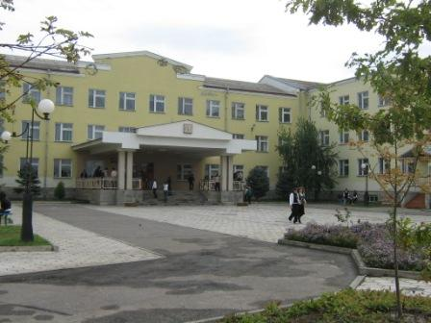

**Публичный доклад директора**

**Муниципального бюджетного общеобразовательного учреждения – средней общеобразовательной школы № 2**

**им. А.С. Пушкина Моздокского района РСО-Алания**

**за 2011-2012 учебный год.**

*Свободный, образованный, здоровый человек- это главное,  
что  определяет развитие страны, ее перспективы.*

*Д.А. Медведев*

Уважаемые учителя, родители, друзья и партнеры школы!

Предлагаем вашему вниманию Открытый информационный доклад, в котором представлены результаты деятельности школы за 2011-2012 учебный год. Публичный доклад   является средством обеспечения информационной открытости и прозрачности нашего образовательного учреждения. Доклад призван информировать родителей (законных представителей обучающихся), самих обучающихся, учредителя и общественность об основных результатах и проблемах функционирования и развития образовательного учреждения, его образовательной деятельности.

В докладе содержится информация о том, чем живет школа, как работает, какие у нее потребности, чего она достигла. Публикация открытого отчета становится для школы обычной деятельностью. И всё более очевидным становится тот факт, что активными участниками образовательного процесса должны стать те, кто имеет прямое отношение к жизни школы: родители, социальные партнеры и все, кому не безразлично, чем живет школа. Знакомство с отчетом позволит каждому получить интересующую информацию и осознать свою роль в развитии школы, получив основание для продолжения сотрудничества.

В ПОСЛЕДНИИ ГОДЫ образование России переживает серьезные преобразования. Подтверждением тому служит проведенная модернизация образования, национальный проект образования и президентская инициатива Наша новая школа. Сегодня все уровни власти, да и само государство возлагают на школу большие надежды и проявляют заинтересованность в преобразовании школы и, самое главное, в воспитании такого молодого человека, который сможет беспроблемно и с большой отдачей его потенциала жить в современном информационном обществе.

Сегодня и родители стали осознавать , что будущее семьи - это здоровые и грамотные дети, которые обеспечат в рамках своего взросления не только благополучие семьи, но и нации в целом. ВРЕМЯ ТРЕБУЕТ ОТ ЧЕЛОВЕКА быть инициативным, готовым к нестандартному мышлению с набором компетентностей и способностей , дающим жить в 21 веке, а потому главный заказ общества – ДАТЬ МОЛОДЕЖИ КАЧЕСТВЕННОЕ ОБРАЗОВАНИЕ.

Исходя из этого, приоритетным направлением в деятельности нашей школы стало создание условий, способствующих формированию личности конкурентоспособного выпускника, обладающего высоким уровнем самостоятельности, ответственности, инициативности и потребности в непрерывном образовании, максимально раскрывающего свои возможности и способности.

Ведущий принцип построения образования в школе - это принцип гуманизации обучения. В рамках этого принципа наш педагогический коллектив развивает свое новое видение ребенка, меняет фразу «ты должен» на другую – «ты имеешь право» и пытается увидеть в воспитаннике школы сначала ребенка, человека, личность, а потом – ученика. Сегодня не только найдены истинные цели гуманного образования в школе, но выстроена целостная система психолого-педагогической поддержки учащихся в процессе обучения и целостная предпрофильная и профильная образовательная среда.

Система профильного образования, введенная в нашей школе, расширила свои границы не только за счет увеличения и углубления знаний, но и стала эффективнее за счет использования возможностей Интернета и участия школьников в разработке различных проектов. Обновляя образование учащихся в школе, считаем необходимым в своей педагогической практике сочетать традиции и инновации, насыщая ее новыми направлениями экспериментальной деятельности.

Важную роль в решении этих преобразований играет претворение в жизнь программы «Развития школы» на 2007-2013 годы, а также программа информатизации школы. Обе эти программы определяют приоритетные направления развития школы и подготовки ее перехода к школе нового качества. Ожидаемые результаты этих программ – это прежде всего претворение в жизнь **приоритетных задач** работы нашей школы:

- подготовка учащихся к активному участию в реальной жизни, компетентностному выбору жизненного пути, подготовка их к продолжению непрерывного образования;

- повышение личностных качеств выпускника, готового выполнить социальный заказ общества;

- воспитать успешную личность, готовую к осознанному выбору жизненного пути;

-формировать у учащихся потребности в обучении и саморазвитии, раскрытии творческого потенциала ученика, развитии культуры и нравственности школьников;

- стимулировать учителей к применению новых методик обучения, внедрению в практику новых педагогических и информационно-коммуникативных технологий;

- совершенствовать педагогическое мастерство;

- расширение системы развивающих курсов по выбору учащихся;

- создание творческой атмосферы в школе путём организации работы творческих групп, проведения предметных олимпиад, интеллектуальных марафонов и др.

Какая же сегодня наша вторая школа им.А.С.Пушкина????? Как был прожит 2010-2011?

**1)** **Общая характеристика муниципального бюджетного общеобразовательного учреждения – средней общеобразовательной школы № 2 им. А.С. Пушкина Моздокского района РСО-Алания.**

Учредителем МБОУ СОШ № 2 им. А.С. Пушкина является Администрация Моздокского районного муниципального образования.

Юридический адрес: 363756, РСО-Алания, г. Моздок, ул. Форштадтская, 37.

Адрес электронной почты: school2mozdok@narod.ru

Адрес сайта: [WWW.school2-mozdok.narod.ru](http://WWW.school2-mozdok.narod.ru)

Печатный орган детской организации – газета «Импульс».

МБОУ СОШ №2 введена в эксплуатацию в январе 2002 года. В комплексе школы, рассчитанной на 1251 учащихся, на конец 2011-2012 учебного года обучалось745 учащихся.

Школа расположена по ул. Форштадтской, улице, по которой движется основной поток машин. По заключению ГИБДД улица перегружена транспортом. На достаточно оживлённом участке установлены «лежачие полицейские» и светофор. Из-за близости стоматологической поликлиники, площади 50 лет Октября мимо территории школы проходит много жителей близлежащих улиц и посетителей магазинов, ларьков и т.п. Перед школой располагается большой пустырь, на котором идет строительство домов жилого сектора, а также имеется несанкционированный выход, через который посещает рощу много лиц без определенных занятий. В связи с тем, что школа осуществляет подвоз учащихся 4 автобусами, а место стоянки автотранспорта не обустроено, утром скапливается большое количество автотранспорта родителей. Вследствие этого территория сильно загрязняется мусором и тарой от пищевых продуктов, напитков, создается угроза для безопасности детей , а так же неблагоприятно сказывается на экологии микрорайона. Обращения к администрации города и района с просьбой о разрешении данной проблемы пока не дали положительных результатов.

Школа поддерживает связь с учреждениями и организациями своего социума (схема) Не смотря на то, что школа удалена от учреждений дополнительного образования: ЦДТ, СЮТ, ДХШ, ДЮСШ № 1 и № 2, тем не менее, с ними поддерживается тесная связь, ежегодно составляются договора для осуществления дополнительного образования детей. Кружками и секцями доп.образования было охвачено 74% детей, что на уровне 2009 - 2010 уч года.

Поддерживается связь с такими учреждениями и организациями своего социума¸ как детская поликлиника, кинотеатр Кирова, кинотеатр «Юность», музыкальная школа, ДК, центр занятости населения Моздокского р-на, музей, Дом Дружбы, городское отделение Моздокского казачества. Совместная работа школы и ПДН через совет профилактики ведет успешную профилактическую работу по привитию законопослушного поведения. Количество детей, состоящих на профилактическом учете за три последних года, снизилось с 8 до 2 учащихся

Мы понимаем, как важна совместная работа школы с родителями. Сложилась система работы педагогического коллектива с родительскими комитетами классов, управление школы осуществляется совместно с Управляющим советом школы, который стал действенным органом в системе обучения и воспитания детей. Круг вопросов, решаемых управляющем советом школы, очень широк: это и участие в распределении стимулирующей части з\п учителей , материально-техническое обеспечение школы, спонсорская помощь, организация мероприятий с детьми, участие в ЕГЭ и ГИА в качестве наблюдателей, участие в аттестации педагогических кадров - одним словом, связь школы и управляющего совета довольна тесная. Благодаря работе Управляющего совета многие вопросы организации работы школы стали доступны для понимания родителей, велика его роль в создании микроклимата в коллективе детей и учителей.

Современные дети хотят учиться в обустроенных и красивых школах, где должно быть комфортно.

Поэтому мы рационально распределили места обучения детей. В отдельном корпусе занимается начальная школа. В школе имеется 53 учебных кабинета ( в прошлом году добавились еще 3 кабинета, из них 2 кабинета информатики), слесарно-столярная мастерская, кабинет домоводства, актовый, два спортивных зала и тренажёрный кабинет, 3 спортивных площадки, стадион, библиотека, учительская, медицинский кабинет, кабинет психолога, кабинет инспектора ПДН, музей Пушкина, конференц-зал, Зал боевой славы, открытый к 65- летию ВОВ, школьное кафе, кабинет оценки качества образования, магазин канцтоваров.В этом учебном году построили кабинет ИЗО, 2 новых кабинета для н/ш, перевели библиотеку в 2 новых кабинета.

Деятельность школы осуществляется с учётом ориентации на конкретный социально-профессиональный состав родителей школьников.

Основным контингентом учащихся школы являются дети из семей рабочих и служащих. В связи с недостатком рабочих мест в городе и районе многие родители не работают или занимаются мелким частным предпринимательством.

Родители в этих семьях, как правило, имеют среднее и специальное образование. Незначительная часть родителей имеет высшее образование. В последние три года, по итогам анкетирования родителей , наблюдается повышение интереса родителей к школе и их заинтересованность в получении качественных знаний их детьми.

В рамках реструктуризации образовательных учреждений четвертый год в школе осуществляется подвоз детей из сельской местности: из сел Садовое, Советское, Малгобек, Веселое, Комарово, Сухотское, Н. Георгиевское, Л.Кондратенко. Выезд детей начинается с 7.10 утра, домой они попадают после 15 часов. Проблемой для школы остается занятость этих детей во второй половине дня, посещение ими дополнительных занятий и кружков. Уроки в школе заканчиваются в 13.40 у этих ребят остается только 30 минут, в течение которых они могут решать какие – либо проблемы с учителями. Естественно, все это сказывается на здоровье, уровне подготовки и качества знаний детей. В результате объективных причин на детей накладывается дополнительная нагрузка, так как это дети из сельской местности, то им приходится по приезде домой заниматься и домашним трудом, времени на подготовку к урокам естественно не хватает. Это сказывается на результатах их учебы. Может необходимо всем нам задуматься о целесообразности обучения в такой форме и найти какие-то другие варианты. Затруднено также посещение родительских собраний и личных консультаций родителей с учителями.

Социальный паспорт таков:

Обучается в школе 105 детей из многодетных семей и 43 ребенка из семей, остронуждающихся в материальных средствах, 161 (22 % ) человек из неполных семей, 2 детей– сирот, под опекой – 17 человек, без опеки – 10 человек, инвалидов – 4 человека, обучающихся на дому – 11, на учете в ПДН – 3 чел, на внутришкольном – 10 чел

В школе обучаются дети 26 национальностей:

русские – 330,

осет. – 113,

армяне – 62,

кумыки – 57,

кабард. – 54,

чеченцы – 44,

корейцы – 24,

другие нац.- 57

Анализ национального состава указывает на то, что для нашей школы просто необходимо уделить внимание и усилить предметы гуманитарного цикла, которые труднее усваиваются детьми других национальностей (45,5 % ). Учителя сталкиваются с проблемами в языковом барьере и в поведенческом отношении. Приходится учитывать национально- культурные особенности этих детей и координировать взаимоотношения детей в детском социуме. В учебный план школы введены следующие предметы: Мировая художественная культура, Традиционная культура Осетии, История Осетии, География Осетии.

Состав обучающихся нашей школы показывает положительную динамику

|  |  |  |
| --- | --- | --- |
| **№ п/п** | **Наименование** | **Показатель** |
| 1 | Доля обучающихся 1, 2, 3 ступени | 2006-2007 уч.год – 31/51/17  2007-2008 уч.год – 32/51/16  2008-2009 уч.год – 32/48/20  2009-2010 уч.год – 32/49/19  2010 -2011 уч.год - 35/48/18  2011 -2012 уч.год - 37/46/17 |
| 2 | Доля девочек (мальчиков) в общем отношении к числу обучающихся | 2006-2007 уч.год – 49/51  2007-2008 уч.год – 56/44  2008-2009 уч.год – 52/48  2009-2010 уч.год- 57/43  2010 -2011 уч.год – 54/46  2011 -2012 уч.год – 54/46 |
| 3 | Соотношение числа проживающих в микрорайоне школы и обучающихся в ней | 360/240 |
| 4 | Соотношение числа проживающих в микрорайоне школы и обучающихся в других образовательных учреждениях | 360/57 |
| 5 | Доля обучающихся, проживающих в микрорайоне школы и не обучающихся ни в одном образовательном учреждении (в том числе по состоянию здоровья и по иным причинам) | 1,6% |
| 6 | Доля обучающихся, проживающих в микрорайоне школы и обучающихся в других учреждениях общего образования | 0,7 |

**Степень сохранности контингента обучающихся по классам и ступеням обучения**

|  |  |  |  |
| --- | --- | --- | --- |
| № п/п | Наименование | Показатель | Примечание |
| 1 | Доля обучающихся в возрасте 6,5-18 лет, отчисленных по неуспеваемости и за плохое поведение | 2006-2007 уч . год – 0  2007-2008 уч. год – 0  2008-2009 уч.год – 0  2009-2010 уч.год – 0  2010-2011 уч.год - 0  2011-2012 уч.год - 0 |  |
| 2 | Доля обучающихся, выбывших в другие образовательные учреждения с указанием причин | 2006-2007 уч.год – 8,3  2007-2008 уч.год – 4,5  2008-2009 уч.год – 5,2  2009-2010 уч.год – 5,3  2010 -2011 уч.год – 6  2011-2012уч.год – 1,8 | Основная причина – переезд родителей |
| 3 | Соотношение числа обучающихся, зачисленных в образовательное учреждение и выбывших из него | 2006-2007 уч.год – 0,05  2007-2008 уч.год – 0,05  2008-2009 уч.год – 0,08  2009-2010 уч.год – 0,05  2010 -2011 уч.год -  0,06  2011 -2012 уч.год -  0,05 | Большой % выезжающих за пределы района и Северной Осетии |
| 4 | Соотношение числа обучающихся в 4 классе и пожелавших продолжить обучение в 5 классе | 2006-2007 уч.год – 1  2007-2008 уч.год – 1  2008-2009 уч.год – 1  2009-2010 уч.год – 1  2010-2011 уч.год – 1  2011-2012 уч.год – 1 |  |
| 5 | Процент выпускников 9 классов, продолживших обучение в 10 классе | 2006-2007 уч.год – 72  2007-2008 уч.год – 68  2008-2009 уч.год – 61  2009-2010 уч.год – 78  2010-2011 уч.год – 79  2011-2012 уч.год - 74 | Понижение % обучающихся 9 классов, продолживших обучение в 10 классе, объясняется усложнением программы 10 класса, введением профильного обучения и ЕГЭ |

Создание необходимых предпосылок для получения качественного образования приводит к притоку учеников с других школ. Отток детей происходит по объективным причинам. Отчислений воспитанников в течение последних 5 лет за неуспеваемость или плохое поведения не было.

**Направленность образовательного процесса на удовлетворение образовательных запросов родителей и обучающихся.**

Образовательный процесс в школе направлен на удовлетворение образовательных запросов родителей и обучающихся, поэтому, начиная с ноября месяца по субботам проводится подготовительная работа с дошкольниками. Перепись детей в микрорайоне школы позволяет отслеживать возможный контингент учеников. Обучение начинается с 6,5-летнего возраста и до 17-18 лет. Среднее (полное) общее образование структурировано на основе российской программы трёхуровневого образования:

1 ступень – 1-4 классы,

2 ступень – 5-9 классы,

3 степень – 10-11 классы.

Базисный учебный план разрабатывается с учётом необходимости выполнения государственного стандарта, образовательного социального заказа и запросов родителей. Классы сформированы с учётом обучения по вариативным программам в рамках базового образования.

В государственные программы обучения включаются моменты, учитывающие специфику отдельных классов, а так же использование новых технологий. Все учащиеся, обучающиеся на дому по состоянию здоровья, прошли курс за соответствующий класс, программы и учебные планы надомного обучения выполнены. Уровень учебной нагрузки на ученика не превышал предельно допустимого. Школьный компонент был распределён на изучение предметов по базисному учебному плану и на групповые занятия по отдельному расписанию с целью углубления и коррекции знаний учащихся.

С 2007 учебного года в рамках реализации комплексного проекта модернизации образования, исходя из возможностей школы и образовательных запросов обучающихся и их родителей, разработан и внедряется учебный план общеобразовательного обучения с профильными группами.

Динамика обучения учащихся показывает следующее:

|  |  |  |  |  |  |  |
| --- | --- | --- | --- | --- | --- | --- |
| Показатели | 2006-2007 | 2007-2008 | 2008-2009 | 2009-2010 | 2010-2011 | 2011-2012 |
| Всего классов | 31 | 31 | 31 | 31 | 31 | 31 |
| Из них общеобразовательных | 25 | 24 | 22 | 17 | 19 |  |
| ККО | 3 | 2 | 2 | 1 | 1 | - |
| Обучающихся по программе  «Школа XXI века» «Предшкольная пора» | 2  1 | 2  1 | 3  1 | 5  1 | 5  1 | 6  3 |
| Обучающихся на дому по медзаключению районной клинико-экспертной комиссии | 4 | 1 | 6 | 8 | 11 | 12 |
| Профильные классы и профильные группы | - | 2 | 3 | 6 | 5 | 5 |

В 2011 -2012 учебном году школа работала в режиме 6-ти дневной недели; занимались 31 класса, в которых на конец учебного года обучалось 745 учеников, из них – 12 учеников обучались индивидуально.

**Система работы с отдельными группами обучающихся**.

Формы организации учебного процесса в прошлом учебном году: уроки (классно-урочная форма); лекции, семинары, практикум (лекционно-зачётная форма); надомное обучение больных детей; консультации; занятия по выбору (элективные курсы); олимпиады, конкурсы, предметные недели.

В этом учебном году не было класса КО, который состоит из учеников, имеющих медицинское заключение. Обучение таких детей проводится в щадящем режиме, что позволяет им усвоить основные понятия предметов, организована разносторонняя работа по поддержке детей, обучающихся в классе. Официально такого класса не было, но с учащимися 8в класса была организована индивидуальная работа учителей предметников, психолога, проводились индивидуальные консультации. Однако обучать таких детей сложно, здесь требуется работа социального педагога, логопеда. Возможности введения в штатное расписание этих ставок пока невозможно. Вот и остаются проблемы с такими классами.

В 2011-12 учебном году работали две группы продленного дня – 50 человек. Для эффективной работы с ними к ним были прикреплены опытные воспитатели, а так же педагоги СЮТ и ЦДТ, которые организовали кружковую работу в них во второй половине дня. К работе в ГПД привлекался психолог школы, который оказывал помощь в работе с детьми девиантного поведения.

Необходимым условием создания образовательного пространства, способствующего самоопределению обучающихся основной ступени, является введение предпрофильной подготовки. По итогам анкетирования обучающихся 8 классов, их родителей, заявок на презентацию элективных курсов учителей-предметников в школе с 2006 г. в 9-х классах ведутся элективные курсы.

В 2009-2010 уч. году

|  |  |  |
| --- | --- | --- |
| № | Название курса | Автор программы |
| 1 | Изучение Конституции РФ | Бирюкова Л.В. |
| 2 | Занимательная экономика | Кудрявцева Л.Т. |
| 3 | Право | Сальникова Т.В. |
| 4 | Здоровье человека | Гашникова А.А |
| 5 | Подросток. Мир общения | Кушнаренко С.А. |
| 6 | Культура речи | Насоновская Н.А |
| 7 | Решение задач повышенной сложности | Коренева О.А. |
| 8 | Теория вероятности | Реутова М.Н. |
| 9 | Решение задач по физике | Воронова В.Я. |

в 2010 -2011 учебном году

|  |  |  |  |
| --- | --- | --- | --- |
|  |  |  |  |
| 1 | Военная служба –особый вид государственной службы | Ковалев А.П. | 17 |
| 2 | Изучаем Конституцию РФ | Бирюкова Л. В. | 17 |
| 3 | Биология. Здоровье человека. | Гашникова А.А. | 17 |
| 4 | Психология. Мир профессий | Мустафаева С.А. | 17 |
| 5 | Биофизика | Ломанова А.Ю. | 17 |
| 6 | Информатика | Пугачева А.П. | 17 |
| 7 | Самый простой способ решения непростых неравенств | Куликова Л.С. | 17 |
| 8 | Учись писать грамотно | Рыбас И.П. | 17, |

|  |  |  |  |  |
| --- | --- | --- | --- | --- |
| **Элективные курсы в ОУ МБОУ СОШ № 2 им. А.С Пушкина**  **в 2011 -2012 уч.году.** | | | | |
| № | Класс | Предмет | Название | Кто ведет |
| 1 | 9в | ОБЖ | Военная служба – особый вид государственной службы | Ковалев А П |
| 2 | 9а,в | Психология | Психология. Секреты общения. | Мустафаева СА |
| 3 | 9б,в | литература | Условия успешной коммуникации. | Рыбас ИП |
| 4 | 9в | Математика | Решение уравнений. Подготовка к ГИА | Саркисянц КЮ |
| 5 | 9а | Математика | Модули Подготовка к ГИА | Галустова СМ |
| 6 | 9б | Право | Выбирающему профессию юриста | Хоружий КН |
| 7 | 9б | Биология | Человек и его здоровье | Краморова МВ |
| 8 | 9а | Химия | Решение расчетных задач. | Бедиева АН |
| 9 | 9б | Английский | Английские традиции. Праздники. Обычаи. | Иванова ОА |
| 10 | 9а | Риторика | Культура речи | Цахилова ЛА |

**Выполнение учебного плана**

|  |  |  |  |
| --- | --- | --- | --- |
| **№ п/п** | **Показатель** | **Наименование** | **Количество** |
| 1 | Особенности реализуемого учебного плана | Доля предметов регионального компонента образовательного учебного плана в общем числе предметов по каждой ступени (классу) обучения | Начальн. школа – 0  Средняя школа – 2  Старшая школа – 4 |
| 2 | Характеристика предоставляемых основных образовательных услуг | Доля обучающихся по индивидуальным планам (на дому) | 0,01 |
|  |  | Доля обучающихся по каждой реализуемой образовательной программе (дошкольного, предшкольного, развивающего, компенсирующего, специального (коррекционного) обучения | Предшкольная пора: 2006-2007 уч.г. – 0,  2007-2008 уч.г. – 60,  2008-2009 уч.г. – 70;  2009 -2010 уч.г. –  2010 -2011 уч.г. -75 чел  2011 -2012 уч.г. -? чел  коррекционное обучение:  2006-2007 уч.г. – 4,8,  2007-2008 уч.г. – 5,2,  2008-2009 уч.г. – 4  2009-2010 уч. г. – 2  2010 -2011 уч.год - 1,48  2011-2012уч.год- 0 |
|  |  | Доля обучающихся 2 и 3 ступеней, занятых в научных обществах, осуществляющих научно-исследовательскую и проектную деятельность | 0,12 |
|  |  | Доля обучающихся, охваченных услугами психолого-социальных служб | 90% |
|  |  | Доля обучающихся, охваченных профильным обучением в общей численности обучающихся 3 ступени | 2006-2007 уч.г. – 20  2007-2008 уч.г. – 62  2008-2009 уч.г.– 81  2009-2010 уч.г.- 100  2010 -2011 уч.год -110  2011 -2012 уч.год -109 |
|  |  | Процент обучающихся, родителей, удовлетворённых перечнем предоставляемых образовательных услуг | Родители – 95 % |
|  |  | Процент обучающихся, получающих дополнительные бесплатные образовательные услуги | 2006-2007 уч.г. – 76  2007-2008 уч.г. – 72  2008-2009 уч.г.– 77  2009-2010 уч.г. – 59  2010 -2011 – 54%  2011 -2012 – ? % |

* 1. **Условия обучения, воспитания и труда.**

|  |  |  |  |  |  |
| --- | --- | --- | --- | --- | --- |
| № | Наименование | Показатель | | |  |
| 1 | Доля обучающихся, занимающихся в одну смену | 1 | | |  |
| 2 | Доля обучающихся, охваченных группами продлённого дня | 2006-2007 уч.г. – 0,06  2007-2008 уч.г. – 0,065  2008-2009 уч.г. – 0,068  2009-2010 уч.г – 0,07  2010 -2011 уч.год – 0,07  2011 -2012 уч.год – 0,07 | | |  |
| 3 | Средняя наполняемость классов по ступеням обучения в 2009-2010 уч.году | 2008-2009 | 2009-2010 | 2010 -2011 | 2011 -2012 |
| 1 ступень – 22  2 ступень – 21  3 ступень - 23 | 1 ступень -24,3  2 ступень - 24,2  3 ступень – 23,5 | 1 ступень -24,4  2 ступень - 24  3 ступень – 23,7 | 1 ступень -25,5  2 ступень – 22,8  3 ступень – 20,8 |

**Временные характеристики образовательного процесса**.

|  |  |  |  |
| --- | --- | --- | --- |
|  | I ступень | II ступень | III ступень |
| Продолжительность учебной недели | 5-6 дней | 6 дней | 6 дней |
| Продолжительность уроков (мин.) | 40 мин. | 40 мин. | 40 мин. |
| Продолжительность перерывов (общая) | 50 мин. | 70мин. | 70 мин. |
| Минимальная | 10 мин | 10 мин | 10 мин |

Характеризуя школу, нельзя не сказать о её финансовом обеспечении

Финансирование школы осуществляется на основе федеральных нормативов и нормативов РСО - Алания в соответствии с типом, видом и категорией образовательного учреждения в расчете на одного обучающегося.

Источниками формирования имущества и финансовых ресурсов школы являются бюджетные и внебюджетные средства:

-имущество, переданное школе Учредителем ;

-добровольные пожертвования родителей, физических и юридических лиц;

-доход, полученный от сдачи в аренду школьных помещений (пищеблок, магазин Канцтоваров). Анализ финансирования показывает следующее:

|  |  |  |  |  |
| --- | --- | --- | --- | --- |
|  | 2008-09 | 2009-10 | 2010 -2011 | 2011 -2012 |
| Соотношение бюджетных и иных доходов образовательного учреждения | 100% | 100% | 100% | 100% |
| Соотношение объёма фонда оплаты труда и других статей в общем бюджете образовательного учреждения | 61% | 77% | 61,9% | 70% |
| Объём затрат на одного обучающегося | 7770 руб | 18634,86 р | 18499,00р. | 22312р. |
| Соотношение общего объёма бюджета и средств, направленных на развитие материально-технической базы | 1,6 | 1,8 |  | 0 |
| Стоимость ученика - час | 2,165р. | 2,165р. | 2,165р. | 2,61р. |
| Средства местного бюджета |  | 2481939 р |  | 3012686р. |
| Средства местного бюджета на питание(1 класс, ГПД, сельские дети) |  | 208035 р |  | 322000р. |
| Коммунальные платежи |  | 1174552 р |  | 1138199р. |
| Содержание здания |  | 197795 р |  | 286000р. |
| Стимулирующий фонд работников | 1527926р. | 1707341 р | 178000р. | 209000р. |
| По линии нац. проекта «Образование » получено оборудования на сумму | 4762379 р | 236054 р |  | 687000р. |

Забота о здоровье и безопасности детей - первоочередная задача школы, города, района.

В 2009-2010 уч. году в школе была установлена противопожарная сигнализация, средства на ее установку не были заложены в смету и благодаря администрации были изысканы средства из районного бюджета в размере 1141289 руб. Спасибо от имени родителей , детей и педагогов !!!!!!!

Очень важно для школы иметь сильный учительский потенциал.

Сравнительная таблица показывает рост квалификационных категорий учителей

|  |  |  |  |  |
| --- | --- | --- | --- | --- |
| Квалификационная категория, разряд | Конец  2008-2009 года | Конец 2009-2010 года | Конец  2010 -2011  года | Конец  2010 -2011  года |
| Высшая категория | 6 | 8 | 9 | 8 |
| Заслуженный учитель РФ |  |  | 1 | 1 |
| Заслуженный учитель СО | 1 | 1 | 1 | 1 |
| I квалификац категория | 29 | 21 | 17 | 12 |
| II квалификац категория | 12 | 15 | 14 | 24 |
| Почетный работник | 4 | 4 | 4 | 5 |
| Отличник образования | 5 | 5 | 5 | 5 |

Педагоги нашей школы приняли участие в республиканских конкурсах: Давыдова ИЭ в конкурсе педагогического мастерства им Цаликова, где заняла 1 место. Цеова АК в конкурсе сценариев, посвященных КЛ Хетагурову, а также заняла 1 место. Отработке нового содержания образования был посвящен эксперимент по внедрению учебников нового поколения в начальной школе.

Интернет прочно вошел в жизнь каждого из нас. В этом учебном году осуществлен переход на свободное программное обеспечение полное освоение программного комплекса Хронограф.

Порой наши дети опережают нас в знании компьютерных технологий. Учитель обязан идти в ногу со временем, но порой, это невозможно сделать из-за отсутствия компьютеров в кабинетах, так из 6 кабинетов русского языка только в 1 кабинете имеется компьютер, из 6 кабинетов математики компьютер в 3 кабинетах. Нет компьютера в 2 кабинетах истории, ОБЖ, в 4 кабинетах иностранного языка, из 10 кабинетов начальной школы компьютер в 2 кабинетах. Из-за отсутствия средств школа не может приобрести это дорогостоящее оборудование. Жизненно необходима помощь в решении этой серьезной проблемы.

**Информационное обеспечение образовательного процесса**

|  |  |  |  |  |
| --- | --- | --- | --- | --- |
|  | 2008-2009 | 2009-2010 | 2010 -2011 | 2011 -2012 |
| Обучающиеся, имеющие комплект учебников, согласно федеральным перечням учебников, рекомендованных (допущенных) Министерством образования и науки РФ к использованию в образовательном процессе в образовательных учреждениях, реализующих образовательные программы общего образования | 669 | 744 | 741 | 745 |
| Компьютеры (не ниже Pentium II), используемые в учебном процессе | 56 | 65 | 69 |  |
| Прочая (кроме ПК) оргтехника и оборудование, используемое в учебном процессе:  принтер  сканер  ксерокс  интерактивная доска  мультимедийный проектор  копировальный аппарат  фотоаппарат  веб-камера  видео камера  DVD  Телевизор  ноутбук | 7  3  2  5  20  1  2  1  1  5  6 | 14  4  2  5  20  1  2  1  1  1  7  6 | 4  2  2  29  1  2  1  1  1  7  6 |  |

Неоценимый вклад в работу школы вносит ее библиотека



***Всё, что создано умом,***

***Всё, к чему душа стремится,***

***Как янтарь на дне морском,***

***В книгах бережно хранится.***

***Юлий Ванаг***

Работа в библиотеке осуществляется в соответствии с «Законом Российской Федерации об образовании». Основными задачами деятельности библиотеки СОШ№2 имени А.С. Пушкина **в 2011 – 2012** учебном году были:

1. Пропаганда культуры мира и ненасилия в интересах детей.
2. Воспитание осознанного отношения к здоровому образу жизни.
3. Формирование правовой культуры читателей, гражданственности, патриотизма, расширение читательского интереса к истории России.
4. Проведение индивидуальной работы с читателем как основы формирования информационной культуры личности школьников.

Для реализации этих задач установлен основной принцип отношений с пользователями: уважение, доверие, внимание к читателю и его запросам.

***Контрольные показатели за 2011 – 2012 учебный год.***

Книжный фонд (всего) - ***13 546***

Учебников - ***2 331***

Число читателей (всего) - ***800***

В том числе учащихся 1-11 кл. - ***741***

Общее число посещений -  ***11 536***

Книговыдача - ***18 011***

Посещаемость - ***14***

Обращаемость - ***1,3***

Читаемость - ***23***

**Работа с фондом.**

Большая работа проведена с фондом библиотеки: оформлены новые полочные разделители, списаны утерянные книги, приняты книги взамен утерянных. Проведена инвентаризация учебников национально-регионального компонента. Обновлен паспорт библиотеки. **30.12.2011** подведены итоги движения фонда. Регулярно ведется работа по учету поступившей литературы, обеспечивается правильное хранение. Ветхие книги подклеены активом библиотеки и сделано **500** новых читательских формуляров.

Раздел медиатеки насчитывает **200 дисков** по истории России и обществознанию. Они широко используются школьниками старшего звена, учителями – предметниками для более углубленного знания изучаемого предмета, для подготовки к школьным олимпиадам.

В апреле проведена консультативно – информационная работа с преподавателями нашей школы, направленная на выбор учебников. В результате составлен необходимый список учебников (по которым мы будем учиться в ***2012-2013*** учебном году), напечатан и вывешен для всеобщего обозрения. Совместно с преподавателями литературы составлен список книг для чтения на летних каникулах.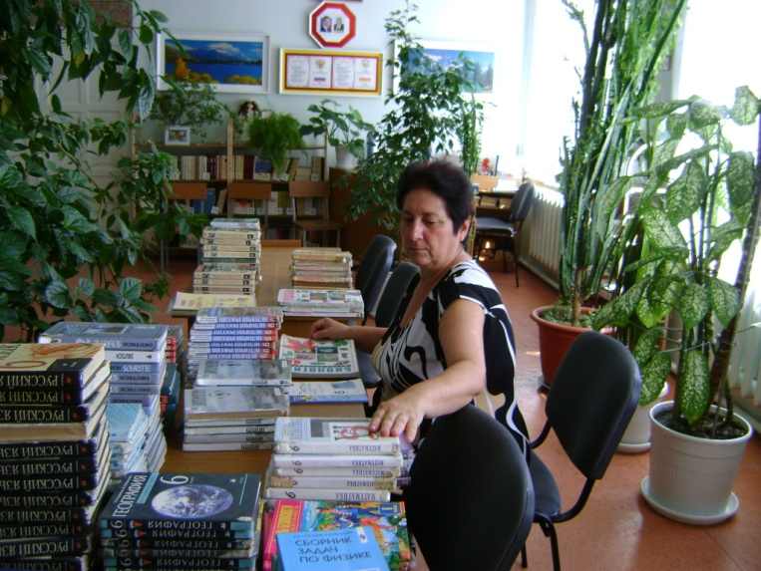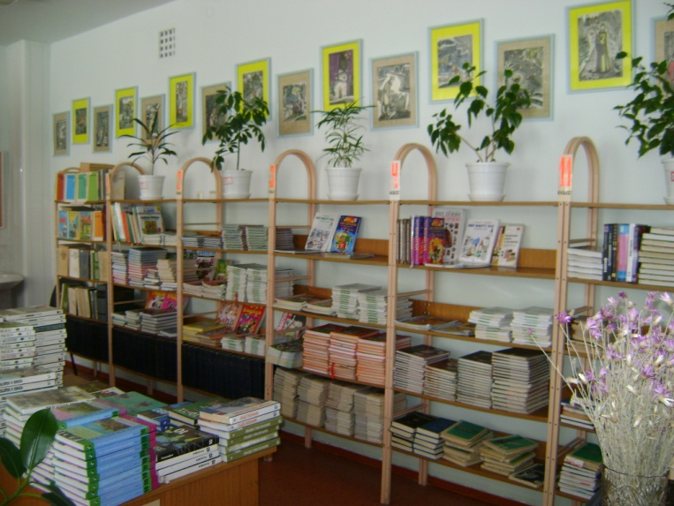 В конце учебного года школьная библиотека организует ярмарку продажи учебниковдля ***2-11 классов***. Каждый желающий ученик продаёт и приобретает для занятий учебники по предметам.

**Обслуживание читателей.**

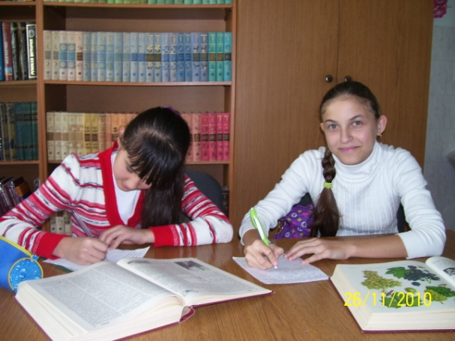В школьную библиотеку записаны все учащиеся, учителя и другие сотрудники школы. Библиотечное обслуживание осуществляется в соответствии с ***«Положением о библиотеке».***

**Сравнительный анализ показателей работы**

**школьной библиотеки за 3 года.**

**ПОСЕЩЕНИЕ**

|  |  |  |  |
| --- | --- | --- | --- |
| **Учебный год** | **2009 -2010** | **2010–2011** | **2011 – 2012** |
| **Посещение** | ***11 070*** | ***11 424*** | ***11 536*** |

**КНИГОВЫДАЧА**

|  |  |  |  |
| --- | --- | --- | --- |
| **Учебный год** | **2009 – 2010** | **2010– 2011** | **2011 – 2012** |
| **Книговыдача** | ***17 849*** | ***17 952*** | ***18 011*** |

**Выполнение библиографических справок**

|  |  |  |  |
| --- | --- | --- | --- |
| **Учебный год** | **2009 - 2010** | **2010– 2011** | **2011 – 2012** |
| **Кол.Справок** | ***377*** | ***423*** | ***462*** |

**Работа по пропаганде литературы и привлечению читателя.**

Для того, чтобы показать имеющуюся литературу в фонде библиотеки, организовывались книжные выставки:

1. Золотое созвездие Осетии. Знай родной край.
2. Моздок – город дружбы. Твое место в жизни.
3. Для вас, любознательные. А.С.Пушкин.
4. За страницами учебника. К.Л.Хетагуров.
5. Модернизация школы – требование сегодняшнего дня.
6. 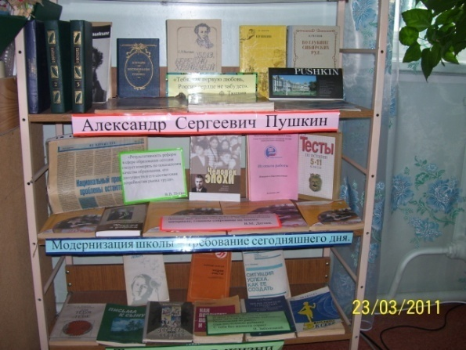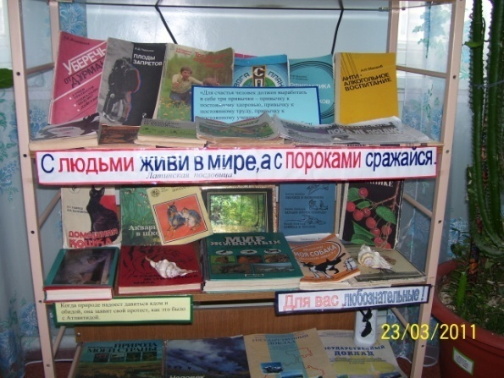С людьми живи в мире,а с пороками сражайся.

В течение учебного года в библиотеке по плану велась индивидуальная и массовая работа с читателями. Для педагогического коллектива по заявкам подбирался необходимый материал для проведения предметных недель, классных часов, бесед, конкурсов, олимпиад. Проводилась работа по преемственности между детским садом и школой. Для учащихся было показано в библиотеке несколько презентаций о поведении в школе, на дороге, а также о здоровье.

Итак, в **2011 – 2012** учебном году было проведено:

1. **Библиотечные уроки – презентации**:

Посвящение в читатели. 1 класс

Обучение простейшим приёмам сохранности книги 2 класс

О книге и библиотеке. 3 класс

Структура книги и её оформление 4 класс

1. **Игры, викторины, беседы, обзоры: 1 - 10 классы**

Светофорик приглашает. Курение – за или против?

Как живут животные? Ты ещё куришь?

Красная и Черная книга. Хочешь бросить курить?

В мире динозавров. Что такое наркомания.

. Огонь – друг или враг? В мире динозавров.

Скажи микробам нет! Москва – столица нашей Родины.

Азбука доброжелательности. Кем быть?

Что такое хорошо и что такое плохо. Как стать другом.

Опасные сосульки. Угадай мелодию.

1. Продолжена **акция** «Подари книгу библиотеке».

**4Выпускались газеты: «**Что? Где? Когда?», «Солнышко», «Солнетик», «Язык мой – друг мой», «Для вас, любознательные», «Для внимательных», «Вот какие у нас мамы!».

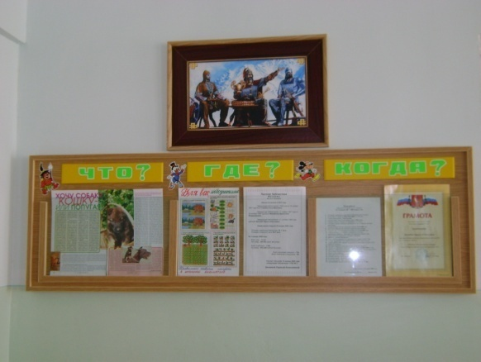

.



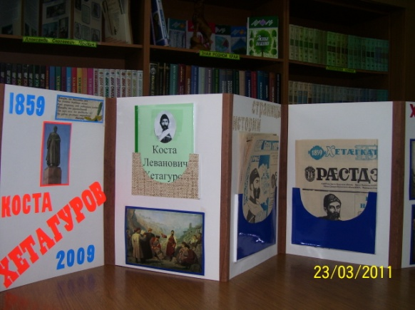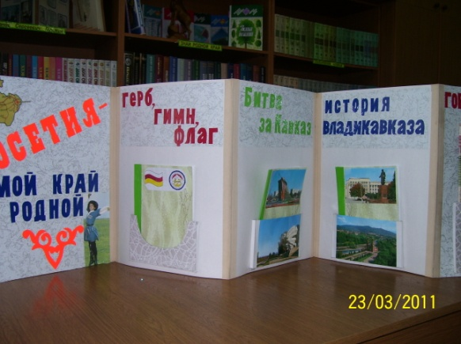

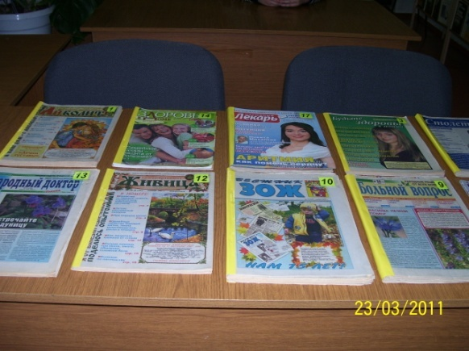

**ОБЩИЕ ВЫВОДЫ И ПРЕДЛОЖЕНИЯ:**

1. План работы библиотеки выполнен.
2. Увеличилась книговыдача и посещаемость ГПД и отдельными читателями.
3. Значительно больше проведено презентаций, бесед, конкурсов.
4. На следующий учебный год необходимо активизировать читательскую активность в среднем звене.
5. При тщательном анализе интересов читателей видно, что в фонде недостаточно литературы по прикладным наукам. Восполнить недостаток можно с помощью периодических изданий. Для этого необходимо сделать подписку на детские газеты и журналы.

 В школе ведётся планомерная работа по сохранению и укреплению здоровья детей. С этой целью постоянно проводится мониторинг состояния здоровья учащихся. Анализ лечебно-профилактической деятельности за последние четыре года показывает снижение заболеваемости учащихся:

|  |  |  |  |  |  |  |  |
| --- | --- | --- | --- | --- | --- | --- | --- |
| № | Заболевания | 2006-07 | 2007-08 | 2008-09 | 2009-10 | 2010-11 | 2011-12 |
| 1. | Эндокринная система | 13 | 14 | 11 | 9 | 8 |  |
| 2. | Органов пищеварения | 7 | 7 | 6 | 7 | 6 |  |
| 3. | Вегето-сосудистая дистания | 5 | 15 | 13 | 14 | 12 |  |
| 4. | 2 и более заболеваний одновременно | 32 | 36 | 28 | 26 | 24 |  |
| 5. | Тубинфицированные | 402 | 364 | 258 | 241 | 248 |  |
| 6. | С сердечным шумом | - | - | 27 | 25 | 23 |  |
| 7. | Лор заболевания | 56 | 59 | 41 | 42 | 40 |  |
| 8. | Органов дыхания | 7 | 9 | 6 | 7 | 5 |  |
| 9. | Аллергические | 2 | 5 | 4 | 4 | 5 |  |
| 10. | Сердечно-сосудистая система | 51 | 36 | 29 | 26 | 22 |  |
| 11. | Органы зрения | 42 | 40 | 32 | 32 | 38 |  |
| 12. | Ортопедические | 56 | 81 | 73 | 75 | 74 |  |
| 13. | Урологические | 2 | 2 | 1 | 1 | 1 |  |
| 14. | Кожные | 2 | 3 | 3 | 3 | 2 |  |
| 15. | Неврологические | 14 | 15 | 11 | 10 | 9 |  |

Отмечается увеличение количества учащихся, отнесённых к основной группе здоровья для занятий физической культурой.

|  |  |  |  |  |  |  |
| --- | --- | --- | --- | --- | --- | --- |
| Группы здоровья | 2006-07 | 2007-08 | 2008-09 | 2009-10 | 2010-11 | 2011-12 |
| Всего учащихся | 730 | 739 | 702 | 700 | 741 | 745 |
| 1 группа  2 группа  3 группа | 241  315  174 | 280  301  158 | 233  367  102 | 241  375  84 | 262  381  98 | 315  389  41 |

Для выявления отклонений в состоянии здоровья учащихся ежегодно проводятся медицинские осмотры, профилактические прививки.

С целью коррекции здоровья учащихся при осуществлении образовательного процесса в рацион питания в школе вводятся витаминные и йодсодержащие препараты. Поддерживается санитарно-гигиенический режим, ведётся контроль за выполнением санитарных норм (проветривание, влажная уборка, утепление окон и т.п.). С целью профилактики травматизма регулярно проводится инструктаж учащихся по технике безопасности, учебные воздушные и пожарные тревоги.

Организация питания в школе является также одной из составляющей успешного обучения и воспитания детей. В нашей школе благодаря усилием и стараниям предпринимателей Филковой, и Дзансусян Э.Эта проблема решается положительно.

Основная масса учащихся питается во время перемен после 2,3 уроков. Начальные классы приходят в столовую с учителем. Учащиеся начальной школы с февраля месяца получают завтраки на 20 рублей за счет федерального бюджета. В обеденном зале вывешено меню с указанием блюд, калорийности.

Организованным горячим питанием охвачены 100% учащихся начальной школы, 12 % учащихся основной школы, 16 % учащихся средней школы. Силами администрации района с первого сентября было осуществлено финансирование горячего питания 78 первоклассников и 59 учеников приезжающих из сельской местности, 50 детей из ГПД.

Для усиления двигательного режима проводятся физкультминутки в 1-4 классах и 5-6 классах. Для проведения занятий по ОФП приобретен инвентарь: гимнастические палки, скакалки, мячи теннисные, футбольные, волейбольные, баскетбольные и др.

В школе имеются планы мероприятий по охране жизни и здоровья детей, программы здоровье сберегающих технологий.

Для пропаганды здорового образа жизни в школе проводятся Дни здоровья, в организации и проведении которых принимают участие учителя, учащиеся и их родители. С этой же целью один раз в четверть проводятся семейные конкурсы «Мама, папа, я – здоровая семья». Для создания оптимальных условий для оздоровления детей в летнее время на протяжении многих лет в период летних каникул с 1 июня по 1 июля в школе работает летний оздоровительный лагерь «Чудо-остров».

|  |  |  |  |  |  |  |  |
| --- | --- | --- | --- | --- | --- | --- | --- |
| Год  Кол-во уч-ся | 2005-06 | 2006-07 | 2007-08 | 2008-09 | 2009-2010 | 2010-2011 | 2011-2012 |
| Всего учащихся в школе | 730 | 739 | 702 | 700 | 744 | 741 | 745 |
| Кол-во уч-ся в летнем лагере | 75 | 75 | 75 | 75 | 150 | 60 | 60 |
| Доля уч-ся в лагере, % | 10,3 | 10,2 | 10,7 | 10,7 | 20 | 8 | 8 |

Для успешного функционирования школы необходимо соблюдение условий безопасности образовательного процесса. В комплексе осуществляются мероприятия административно-хозяйственного, охранного и организационного характера.

Созданы следующие условия безопасности:

- осуществление пропускного режима силами вахтера школы, дежурство администрации и учителей,

- руководителем ОБЖ проводятся мероприятия по противопожарной и антитеррористической безопасности,

- оборудован кабинет ОБЖ: имеются комплекты плакатов, стенды, обеспечивающие поддержку знаний детей в области теории и практики безопасности,

- проводятся классные часы,

- регулярно проводятся тренировочные занятия по эвакуации детей,

- в фойе школы оформлены и регулярно обновляются стенды «Пожарная безопасность», «Антитеррористическая безопасность», стенд «Закон и мы»,

- функционирует зал по дорожному движению и правилам поведения на дороге,

- подготовлена локальная база по безопасности, включающая в себя более 15 папок по безопасности,

- работники школы проходят обучение и инструктаж согласно планам безопасности.

Предписания организации пожарной безопасности указывают на то, что все недостатки ликвидированы. Оставшиеся невозможно устранить по причине недостатка финансирования из районного бюджета и допущенных недочетов в проектировании школы.

Бесперебойно работает кнопка вызова вневедомственной охраны, телефон с определителем.

Сегодня нам необходимо найти оптимальный способ как, сохраняя высокий уровень требований стандарта, одновременно развивать у детей самостоятельность и творческую инициативу в освоении и применении знаний. С сентября 2011 года вся начальная школа района перешла на новые стандарты обучения, поэтому от успешных действий учителей начальных классов зависит сейчас очень многое и в частности судьба новой школы. Коллектив педагогов начальной школы насчитывает 13 человек. Это стабильный коллектив, имеющий достаточный опыт работы и соответствующую квалификацию. Со стажем работы до 10 лет – 1 , до 20 лет – 4, до 30 лет -4, свыше 30 лет -.4 Высшую категорию имеют – 1 (Трифанова М.А.), первую категорию – 5, вторая категория – 6, без категории -1. Высшее образование имеют – 7 человек, среднее специальное – 6. Преподавание в начальной школе ведется по программам «Школа 21 века» и «Школа России».

Опыт работы по программам различного уровня сложности позволяет сделать определенные выводы об успешности применения каждой программы. Традиционная начальная школа: успеваемость – 99%, качество – 49%, «Начальная школа 21 века»: успеваемость – 100 , качество – 64. Учителя, работая по различным программам, создают условия для развития интеллектуальных и творческих способностей младших школьников. Это позволяет им успешно перейти на ступень основной школы, задача которой сохранить и развить умения и способности детей.

Результаты ФГОС в 1классе. Участие в эксперименте в 5кл.

1. **Результаты образовательной деятельности школы**

Итоги успеваемости в ОУ__МБОУ СОШ №2 за 2011 – 2012 учебный год

|  |  |  |  |  |  |  |  |  |  |  |  |  |  |  |  |  |  |  |  |  |  |  |  |  |  |
| --- | --- | --- | --- | --- | --- | --- | --- | --- | --- | --- | --- | --- | --- | --- | --- | --- | --- | --- | --- | --- | --- | --- | --- | --- | --- |
|  | **на начало года** |  |  | **на конец года** | **перев в след** | **услов перевед** | **второй год** | **отличников** | **хорошистов** | **не успевают** | | | | | | | | | | | | | | | |
| **классы** | **прибыл** | **выбыло** | **русс язык** | **литерат** | **иностр яз** | **математ** | **физика** | **химия** | **биология** | **географ** | **история** | **информат** | **общ- ние** | **экономик** | **черчение** | **физ-ра** | **Успев** | **Качество** | |
| **1** | **76** | **1** | **1** | **76** | **76** |  |  |  |  |  |  |  |  |  |  |  |  |  |  |  |  |  |  |  |  | |
| **2** | **76** | **2** | **3** | **75** | **74** |  | **1** | **15** | **30** | **1** | **1** |  |  |  |  |  |  |  |  |  |  |  |  |  |  | |
| **3** | **74** | **4** | **-** | **78** | **78** |  |  | **10** | **35** |  |  |  |  |  |  |  |  |  |  |  |  |  |  |  |  | |
| **4** | **50** | **1** | **1** | **50** | **50** |  |  | **5** | **23** |  |  |  |  |  |  |  |  |  |  |  |  |  |  |  |  | |
| *1-4* | *276* | *8* | *5* | *279* | *278* | *-* | *1* | *30* | *88* |  | *1* |  | *1* |  |  |  |  |  |  |  |  |  |  | *99,5* | *58* | |
| **5** | **61** | **2** | **1** | **62** | **62** | **-** | **-** | **1** | **29** |  |  |  |  |  |  |  |  |  |  |  |  |  |  |  |  | |
| **6** | **69** | **-** | **2** | **67** | **66** | **-** | **1** | **1** | **26** | **1** | **1** | **1** | **1** |  |  | **1** | **1** | **1** |  |  |  |  |  |  |  | |
| **7** | **74** | **2** | **3** | **73** | **73** | **-** | **-** | **5** | **18** |  |  |  |  |  |  |  |  |  |  |  |  |  |  |  |  | |
| **8** | **64** | **1** | **-** | **65** | **65** | **-** | **-** | **2** | **12** |  |  |  |  |  |  |  |  |  |  |  |  |  |  |  |  | |
| **9** | **74** | **2** | **1** | **75** | **74** | **-** | **1** | **5** | **15** | **1** | **1** |  | **1** | **1** | **1** | **1** |  | **1** | **1** | **1** |  | **1** | **1** |  |  | |
| **5-9** | **342** | **7** | **7** | **342** | **340** | **-** | **2** | **14** | **100** | **2** | **2** | **1** | **2** | **1** | **1** | **2** | **1** | **2** | **1** | **1** |  | **1** | **1** | **99,4** | **33,3** | |
| **10** | **68** | **1** | **1** | **68** | **62** | **4** | **2** | **7** | **11** | **2** | **2** | **2** | **5** | **2** | **2** |  | **2** | **3** | **2** |  | **2** |  |  |  |  | |
| **11-** | **56** | **1** | **1** | **56** | **56** | **-** | **--** | **2** | **16** |  |  |  |  |  |  |  |  |  |  |  |  |  |  |  |  | |
| **10-11** | **124** | **2** | **2** | **124** | **118** | **4** | **2** | **9** | **27** | **2** | **2** | **2** | **5** | **2** | **2** |  | **2** | **3** | **2** |  | **2** |  |  | **95,1** | **30,5** | |
| **1-11** | **742** | **17** | **14** | **745** | **734** | **4** | **5** | **53** | **215** | **4** | **5** | **3** | **10** | **3** | **3** | **2** | **3** | **5** | **3** | **1** | **2** | **1** |  | **98,7** | **40,1** | |

На конец 2011-2012 учебного года было 745 учащихся, из них 2 учащихся окончили школу с медалью: с золотой –Дулаева София и Пак Роман. 53 ( в прошлом году – 40) ученика окончили учебный год «с отличием», 215 (208) – на «хорошо и отлично». Качество знаний составило 40,1 ( было 36) %. Успеваемость составила – 98,7%

Больше всего отличников во 2, 3 и 10 классах. Меньше всего отличников в5, 6, 8 классах – только один.

5 учащихся в прошедшем учебном году оставлены на второй год, а четверо переведены условно. В этом году нет учащихся , которые окончили школу со справкой, т.е. не сдали ЕГЭ по двум предметам. Успеваемость составила 98,7, а в прошлом году 98%

Больше всего неуспевающих по математике – 10, русскому языку – 4, литературе – 5, истории – 5. Основная масса неуспевающих – это десятиклассники – 6 человек.

Сравнительный анализ последних трех лет показывает, что успеваемость остается стабильной – от 98 до 99, а качество упало с 39 до 36, но в этом году впервые перевалили за 40%. Прежде всего это объясняется тем, что уменьшился приток детей из других школ и улучшился процесс адаптации к новым условиям обучения, а также переход старшей школы к профильному обучению.

**4.1. Результаты внешней оценки качества образования**.

**6.2. Сравнительные анализ успеваемости, качества знаний по учебным годам**

|  |  |  |  |  |  |  |  |
| --- | --- | --- | --- | --- | --- | --- | --- |
| Уч.год | Кол-во  уч-ся | Успев.  В % | Кач-во  знаний  в % | Кол-во  оставл.  На 2 год | Кол-во  отличн. | Медали | |
| золото | серебро |
| 2004-2005 | 730 | 94 | 30 | 17 | 37 | - | - |
| 2005-2006 | 739 | 94 | 32 | 7 | 38 | 6 | 2 |
| 2006-2007 | 702 | 93 | 25 | 7 | 39 | 2 | 2 |
| 2007-2008 | 700 | 98 | 38 | 3 | 35 | 1 | 1 |
| 2008-2009 | 687 | 97 | 39 | 3 | 36 | 1 | 1 |
| 2009-2010 | 747 | 98 | 32 | 11 | 29 | 1 | 2 |
| 2010 -2011 | 741 | 98,1 | 36 | 7 | 40 | 2 | 1 |
| 2011 - 2012 | 745 | 98,7 | 40,1 | 5 | 53 | 2 | - |
|  |  |  |  |  |  |  |  |

Основной процедурой качества образования является ЕГЭ, который проводился в прошлом учебном году в обычном режиме.

Результаты ЕГЭ 2011 – 2012 уч года.

|  |  |  |  |  |  |  |  |  |  |  |
| --- | --- | --- | --- | --- | --- | --- | --- | --- | --- | --- |
|  | рус | мат | Об - во | ист | геогр | биол | инфор | физика | химия | англ |
| 11А | 56 | 50 | 52 | 50 | 53 | - | 49 | 38 |  |  |
| 11Б | 60 | 54 | 56 | 46 | - | 60 | 50 | 47 | 67 |  |
| 11В | 50 | 41 | 43 | 40 | - | 51 | - | 53 | 71 | 38 |
| По школе | 55 | 48 | 50 | 45 | 53 | 55,5 | 49,5 | 46 | 69 | 38 |
| По району |  |  |  |  |  |  |  |  |  |  |

В прошлом 2010 -2011 уч году сдали экзамены выше, чем в среднем по району по следующим предметам: математика, физика, биология, обществознание, география, русский язык, английский язык, а в 2011 – 2012 году выше только по химии и по биологии. Выпускники нашей школы в этом году сдали экзамены хуже.

Хочется обратиться к родителям выпускников старших классов с просьбой более вдумчивого выбора предметов для сдачи ЕГЭ. Мы сталкиваемся с такой проблемой уже 2 года, хотя неоднократно проводятся беседы с ними, то есть учащиеся старших классов безосновательно не должны заявляться на большое количество экзаменов в форме ЕГЭ, так как процедура сдачи ЕГЭ требует систематической, усиленной подготовки

В 2010-2011 учебном году ГИА по математике и русскому языку проходила в новой форме .Процедуру проведения ГИА максимально приблизили к процедуре проведения ЕГЭ . Учащиеся 9 класса в этом году сдавали экзамены в другой школе. Предметы по выбору учащиеся сдавали в традиционной форме. Результаты ГИА следующие

|  |  |  |  |  |  |  |  |  |  |  |  |  |  |  |
| --- | --- | --- | --- | --- | --- | --- | --- | --- | --- | --- | --- | --- | --- | --- |
| **предмет** | **Всего**  **вып-в**  **9 кл.** | **Всего выполнилиработу** | **____получили________** | | | | | | | | **% усп** | **% кач** | **ср бал** | **СОУ** |
|  |  |  | **«5»** | **%** | **«4»** | **%** | **«3»** | **%** | **«2»** | **%** |
| **математ** | 75 | 73 | 11 | 15 | 27 | 37 | 31 | 42,5 | 4 | 5,5 | 94,5 | 52 | 3,6 | 52,7 |
| **Рус яз** | 75 | 73 | 20 | 27 | 26 | 36 | 23 | 31,5 | 4 | 5,5 | 94,5 | 63 | 3,8 | 61 |
| **ИТОГО** | 150 | 146 | 31 | 21 | 53 | 36,5 | 54 | 37 | 8 | 5,5 | 94,5 | 57,5 | 3,7 | 56,8 |

Все девятиклассники успешно сдали ГИА.

Математику 11 человек сдали на «отлично», 27 – на «хорошо». Качество составило 52%.

66% подтвердили свою годовую оценку, а 30% получили выше годовой. И лишь 3 учащихся получили на ГИА оценку ниже годовой.

По русскому языку «5» - 20, «4» - 26, качество составило 63%. Половина учащихся подтвердили свою годовую оценку, а половина получили оценку выше годовой

Результаты государственной (итоговой) аттестации в 9 классах

|  |  |  |  |  |  |  |  |
| --- | --- | --- | --- | --- | --- | --- | --- |
| Предмет | | 2008-2009 | | 2010-2011 | | 2011 -2012 | |
| Качество, % | Средний балл | Качество, % | Средний балл | Качество, % | Средний балл |
| Русский язык | ГИА | 34 | 3,3 | 81 | 4 | 63 | 3,8 |
| Алгебра | 44 | 3,4 | 47 | 3,6 | 52 | 3,6 |
| Биология | | 55 | 3,7 | 73 | 3.9 |  |  |
| География | | 44 | 3,4 | 100 | 5 |  |  |
| Физ-ра | | 75 | 3,85 |  |  |  |  |
| Физика | |  |  | 100 | 3.8 |  |  |
| Обществознание | | 96 | 3,7 | 86 | 4.1 |  |  |
| Химия | | 50 | 4 | 100 | 4.5 |  |  |
| История | |  |  | 100 | 4.5 |  |  |

Все учащиеся по всем предметам успешно сдали экзамены по выбору.

В основном девятиклассники сдавали экзамены по биологии и информатике – более 50%, по физике – 8, химии – 6, истории – 3, географии – 2, английскому языку – 1, русскому языку – 1, математике – 1.

Самый высокий балл – «5» - по географии (учитель Кудрявцева Л. Т.), истории (учитель Бирюкова Л. В.), английский язык (учитель Юн О. К.). Высокий средний балл – «4,5» - обществознание (учитель Сальникова Т. В.), биология (учитель Гашникова А. А.), - «4,3» - физика (учитель Воронова В. Я.).

Исходя из этого, на следующий учебный год необходимо:

1. Обязательное выделение дополнительных часов из школьного компонента на изучение математики с 5 по 11 классы.

2. Продолжить подготовку детей к сдаче государственных экзаменов, контролировать посещение учениками дополнительных занятий по экзаменационным предметам.

3. Продумать механизм перехода со II полугодия на консультации по подготовке учащихся к ЕГЭ.езультРРР

Анализ результатов ЕГЭ указывает на то, что работа по предпрофильной и профильной подготовке должна быть систематической и четко регулируемой. В прошедшем учебном году в школе было прочитано 8 элективных курсов по различным предметам, целью которых является заинтересованность учащихся предметом и помощь в выборе нужного профиля для обучения в 10-11 классах. Впервые в этом году помимо 4 профильных класса, в третьем 11 классе были сформирована профильная группа. К сожалению нет курсов на стыке наук, профориентационных курсов, помогающих учащимся познать себя, свои способности.

Как показывает анализ, количество профильных направлений увеличилось, потребности выпускников были удовлетворены: 80% выпускников поступили в учебные заведения согласно выбранному профилю.

Исходя из тезиса о том, что школа должна качественно развивать, мы конечно должны говорить о результатах олимпиад. Ежегодно наша школа принимает участие в районных и республиканских олимпиадах. По 18 предметам прошли олимпиады, 64% детей принимали в них участие, 69 человек были направлены для участия в районных олимпиадах, победителями районных олимпиад стали 13 человек. Призерами республиканских олимпиад стали: Дулаева С - по русск яз, Беликов Д - по праву

2004-2005 уч.год – 7 призеров

2005-2006 уч. год – 6 призеров

2006-2007 уч. год – 6 призеров

2007-2008 уч. год – 9 призеров

2008-2009 уч. год – 13 призеров

2009-2010 уч. год – 15 призеров.

2010 -2011 уч.год – 18 призеров(4 республика)

2011 -2012 уч.год – 15 призеров(2 республика)

Национальный проект Образования в первую очередь предполагает поддержать талантливую молодежь и творчески работающих учителей. уже традицией стало проведение в школе «Лучший ученик года» с вручением памятного значка, в прошедшем учебном году признаны Омарова Зарема и Чебышева Екатерина. Традицией стало участие наших детей во всероссийских конкурсах русского языка «Русский медвежонок» (203 уч-ся) ,информатики «Кит» (47 уч-ся), математического «Кенгуру» (129уч-ся).

**Дополнительное образование. Создание условий для внеурочной деятельности.**

Дополнительное образование позволяет развивать ребенку свои возможности, учитывает потребности детей, развивает и воспитывает их, реализует потребности и интересы детей, расширяет досуг учащихся, готовит их к творческой и образовательной деятельности.

Ребёнку в нашей школе предоставляется возможность свободного выбора любого из существующих в школе кружков и секций. Следует отметить, что остается стабильно высоким количество кружков и занимающихся в системе дополнительного образования.

Учащиеся школы посещают РДК, ДМШ, ДЮСШ №2, т.к. эти учреждения расположены недалеко от школы, поэтому большое количество детей заняты досуговой деятельностью после школы. Организуя трудовую деятельность, школа не один год привлекает учащихся 5-9 классов к с/х работам на СЮН, которая ведется педагогами Вороновым М.В. и Бородаевой В.Н

На базе школы работают кружки:

- от Станции юных натуралистов;

- от Станции юных техников;

-от ЦДТ;

- от Детско-юношеских спортивных школ № 1 и № 2 секции, клуб таеквандо.

Школа сотрудничает с Владикавказской школой олимпийского резерва, с Владикавказским центром профилактики наркомании.

|  |  |  |  |  |  |  |
| --- | --- | --- | --- | --- | --- | --- |
|  | Доля учащихся, охваченных различными формами дополнительного образования в ОУ | 2006-2007 | 2007-2008 | 2008-2009 | 2009-2010 | 2010-2011 |
| - в школе | 0,42 | 0,45 | 0,57 | 0,57 | 0,54 |
| - вне школы | 0,61 | 0,65 | 0,67 | 0,68 | 0,68 |

В 2011-2012 учебном году на бесплатной для обучающихся основе школа оказывала следующие дополнительные образовательные услуги: кружки и секции; психологический; эстетическая гимнастика; экологический; интеллектуальные клубы; изобразительного искусства; осетинского языка; , инспекторов дорожного движения, спортивные, волейбол, баскетбол, рукоделие, туристко-краеведческий, таеквандо, художественное моделирование.

Центром внеурочной деятельности в гражданско-патриотическом воспитании в школе является Пушкинский зал. Работа вокруг имени Пушкина является ключевым звеном в работе с учащимися школы. В этом году был проведен главный праздник уже ставший традиционным – Пушкинский бал, для младших и старших школьников.

Кроме того, вот уже 3 года на базе школы открыт кружок «Основы духовной культуры». В процессе занятий ученики постигают основы нравственности и культуры. Среди участников был проведен опрос, который выявил следующее влияние на уровень воспитанности и обучения детей 4-го класса:

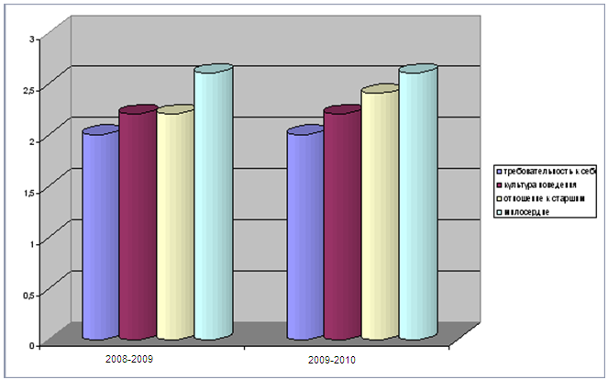

Влияние преподавания курса «Основы духовной культуры» на уровень воспитанности и обучения учащихся 10-11 классов.

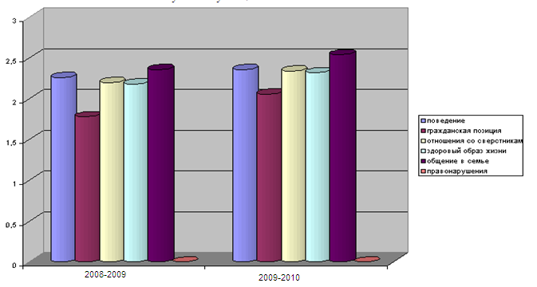

Таким образом, в МОУ СОШ № 2 им. А.С. Пушкина органично переплетаются работа системы дополнительного образования и внеурочная деятельность.

Количество обучающихся, принявших участие в районных соревнованиях, конкурсах.

|  |  |  |  |
| --- | --- | --- | --- |
| **№** | **Направление/ Наименование показателя** | **Единица измерения** | **Значение**  **на 2010-2011 учебный год** |
| 1 | Число учащихся, ставших победителями и призерами спортивных соревнования (по уровням) | человек |  |
| 1.1 | районного (городского) уровня | Человек | |  |  |  | | --- | --- | --- | | 2008-09 | 2009-10 | 2010-11 | | 95 | 102 | 95 | | 25 | 34 | 13 | | 7 | 20 | 23 | |
| 1.2 | республиканского (зонального) уровня | Человек |
| 1.3 | федерального (международного) уровня | Человек |
| 2 | Число учащихся, ставших победителями и призерами различных конкурсов | Человек | районных – 135,  республиканских – 11,  федеральных – 12.  Всего158 в конкурсах :  вокал, танцы, театр, сочинение, туристко-краеведческое соревнование «Ориентир», соревнование при клубе «Буратино» (ЦДТ), конкурс «Коста – детям», брейн – ринги по истории, географии, конкурс проектов, конкурс «Лидер детского движения 2011», конкурс авиамоделистов |
| 3 | Количество правонарушений среди учащихся | Человек | |  |  |  | | --- | --- | --- | | 2008-09 | 2009-10 | 2010-11 | | 2 | 2 | 5 | |
| 4 | Учащиеся, состоящие на учете в ИДНК | Человек | |  |  |  | | --- | --- | --- | | 2008-09 | 2009-10 | 2010-11 | | 2 | 2 | 3 | |
| 5 | Данные о социальной успешности выпускников |  | |  |  |  |  |  |  |  | | --- | --- | --- | --- | --- | --- | --- | |  | всего | пост. в ВУЗ | Техни  кум | ПТУ | рабо-  тает | в армии | | 2007-08 | 73 | 60 | 9 | - | 2 | 2 | | 2008-09 | 42 | 35 | 6 | - | - | 1 | | 2009-10 | 65 | 53 | 9 | - | 3 | - | | 2010 - 2011 | 65 |  |  |  |  |  | |

1. **Открытость образовательного учреждения.**
   1. **Социальная активность и социальное партнерство**



**Социальный статус и уровень образования родителей**

Высшее – 21%, ср. специальное – 34%, среднее – 36%, основное – 9%.

Таким образом, в прошедшем учебном году школа добилась определенных успехов не только в учебном плане, но и в плане развития целостной, гармоничной личности. Однако остается ряд проблем. Основными проблемами образовательного учреждения, как показывает практика работы за последние несколько лет, являются:

1) достижение положительной динамики в качестве знаний учащихся школы,

2)результаты государственной аттестации выявили узкие места подготовки учащихся 9, 11-х классов. Требуется переориентировка учителя в преподавании школьных дисциплин в русле новых требований,

3) необходимость дальнейшее комплектование материально-технической базы,

5) требуют решения мероприятия по противопожарной безопасности(ограждение по периметру крыши) и охраны школы,

6) требуется проведение капитального ремонта крыши

6) до конца не решены вопросы воспитания у отдельных учащихся сознательной дисциплины и законопослушного поведения,

7) в коллективе не все педагоги работают по новым методикам и технологиям.

Положительные результаты:

1.Результаты сдачи ЕГЭ и ГИА были выше.

2.В районных соревнованиях в основном школа занимала 1-3 места.

3.Информационно-коммуникативная система используется во всех сферах школьной инфраструктуры.

4.Отмечается положительная динамика уровня воспитанности, здоровья, интеллектуального развития учащихся.

5.Мнение родителей, общественности к школе отмечается как положительное

7.Налажена система организации горячего питания.

8.Отработана система адаптации вновь прибывших детей к школе.

9.Летом в начальной школе – на третьем этаже ­- восстановлено действие туалетов, отремонтированы туалетные стоки.

10.Благодаря школьному родительскому комитету и техническому персоналы проведен косметический ремонт в классных кабинетах, реконструированы кабинет истории, кабинет завуча, раздевалки спортивных залов, установлены лестницы на перепаде кровель, кондиционер в кабинете информатики, установлено оборудование и мебель в кабинетах географии, физики, химии, литературы, иностранного языка, конференц-зале.

11.Дооформлены рекреации и Пушкинский зал.

В качестве основных направлений своего ближайшего развития школа поставила следующие задачи на ближайшие три года:

1.   Повышать качество образования путем внедрения новых педагогических технологий, мониторинга соответствия используемых учебников и программ, развивающих видов детской деятельности.

2.   Внедрить в образовательный процесс профилактические программы здорового образа жизни и законопослушного поведения, патриотического воспитания обучающихся.

3.   Включиться в новый этап экспериментального исследования по проблеме «Новая щкола».

4.   Отработать модели введения элементов информационно-коммуникативных технологий в содержание каждого предмета школы.

5. Участие в предметных конкурсах для повышения педагогического мастерства.

Хочется закончить свое выступление на позитивной волне. Решение всех обозначенных проблем в моем докладе возможно только при поддержке политики школы администрацией родителями и общественностью.

В 70-е годы замечательный бард Юрий Визбор исполнил песню, где были следующие слова «Дороги трудны, но трудно и без дорог». Давайте же все вместе попытаемся найти ту самую дорогу, по которой должен пройти маленький человечек, и пройдя ее который станет настоящей личностью и займет достойное место в окружающем мире.

1. **Приложения.**

Качество знаний (%) по итогам государственной итоговой аттестации

11 класса в 2008-09 уч.году в сравнении с итогами года

Ряд 1 – годовая

Ряд 2 – экзаменационная

Приложение 3.

Качество знаний (%) по итогам государственной итоговой аттестации

выпускников 9-ых классов в 2008-2009 уч. году в сравнении с итогом года

Приложение 4.Средний балл государственной итоговой аттестации выпускников 11 класса в сравнении с результатами года 2008-2009 уч. год

Ряд 1 – годовая

Ряд 2 – экзаменационная

Приложение 5. Средний балл государственной итоговой аттестации выпускников 9 классов в сравнении с итогами года.

Ряд 1 – годовая

Ряд 2 – экзаменационная

Приложение 6. Результаты ЕГЭ за 2008-2009 учебный год

Средний балл

